Escuela Normal de Educación Preescolar.

Ciclo escolar 2023-2024

**Curso:**

Creación Literaria

**Análisis de animalario**

**UNIDAD 3**

Procesos de creación literaria

**Competencias:**

* Detecta los procesos de aprendizaje de sus alumnos para favorecer su desarrollo cognitivo y socioemocional.
* Diseña planeaciones aplicando sus conocimientos curriculares, psicopedagógicos, disciplinares, didácticos y tecnológicos para propiciar espacios de aprendizaje incluyentes que respondan a las necesidades de todos los alumnos en el marco del plan y programas de estudio.
* Aplica el plan y programas de estudio para alcanzar los propósitos educativos y contribuir al pleno desenvolvimiento de las capacidades de sus alumnos.
* Integra recursos de la investigación educativa para enriquecer su práctica profesional, expresando su interés por el conocimiento, la ciencia y la mejora de la educación.

**Alumna:** Arely Hernández Serrano

**Grado y Sección:** 3° B **Numero de lista:** # 12

**Maestra:** Carlos Armando Balderas Valdés

**Fecha:** miércoles 12 de junio del 2024.

**ANÁLISIS DE LA APLICACIÓN DEL ANIMALARIO EN EL JARDÍN DE NIÑOS.**

**Contexto Escolar**

Se aplico la actividad en el jardín de niños Manuel Gutiérrez Nájera en el grado de 3er año con un total de 30 alumnos donde son 14 niños y 16 niñas, esta se aplica debido a que el curso de Creación Literaria lo requería como elemento fundamental de la práctica, con el fin de fortalecer la creatividad e imaginación en los alumnos.

**Intervención Pedagógica**

Al momento de la aplicación de la actividad se les dio una breve explicación de que es un animalario, como podrían utilizarlo. Enseguida les expliqué que podemos encontrar diferentes animales dentro del animalario, les mostré primero los animales de los que se componía el animalario, el cerdo, pájaro, gato, perro, tortuga, conejo y el pez, enseguida les conté una historia que una amiga necesitaba un nuevo animal para adoptar pero que no quería uno que ya existiera entonces debían ayudarme a recrear uno, fuimos formando distintos animales y para finalizar les comenté como podrían recrear ellos uno.

En esta actividad mi intervención la considero que fue buena puesto que realice estrategias para retomar la atención de los alumnos, con el tipo de material, de igual manera interactuaron con él, creando diferentes animales fantásticos.

**Tipo de material**

Solo use el animalario como material para clase con ayuda de las descripciones que llevaba escritas, usando las diferentes modulaciones de voz, el animalario presentado es de fieltro, fomi, un poco texturizado para que les llamara la atención a los alumnos los diferentes animales, no se excedió en cuanto a decoración para que no perdieran la atención.

**Aplicación del animalario y producto**

Al momento de aplicar la actividad sinceramente pensé que los alumnos no pondrían atención ya que es un tema que no concuerda con la planeación, pero debido a que logre enlazar el tema con la actividad los alumnos lograron formar propuestas de como cuidar a los animales de tal manera que también cuidemos el medioambiente, los alumnos se interesaron bastante al momento de crear un animal y contarles a los demás que beneficio aportaría a la naturaleza para construir un mundo sano.

Dicha actividad no fue posible presentársela a los padres de familia debido a que no se dio un espacio para que asistieran a observar la aplicación y por motivos de la institución no pasaron al aula al entregar a los alumnos.

**Espacio, Tiempo Y Organización**

Hice uso del aula de clases para la aplicación, pero con organización diferentes para que pusieran atención, normalmente están sentados de 4 por mesa, pero los acomode de tal manera que quedaran todos de frente. El tiempo empleado para la actividad fue de 20 minutos y 10 para elaborar un dibujo de los animales que recrearon.

**Anexos**

**Anexo 1.** Fotografías del animalario

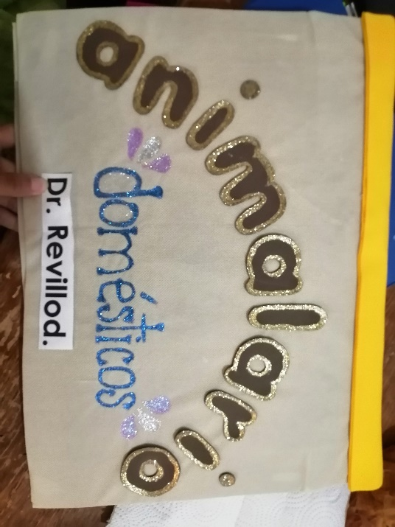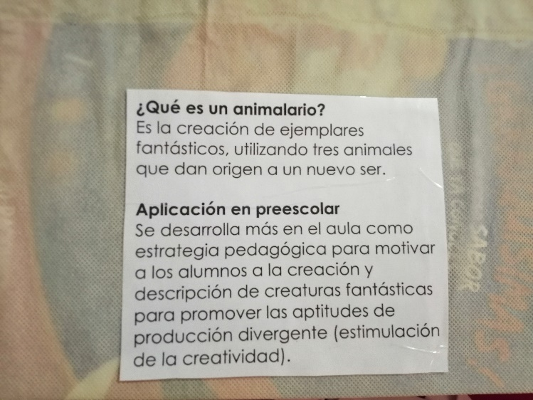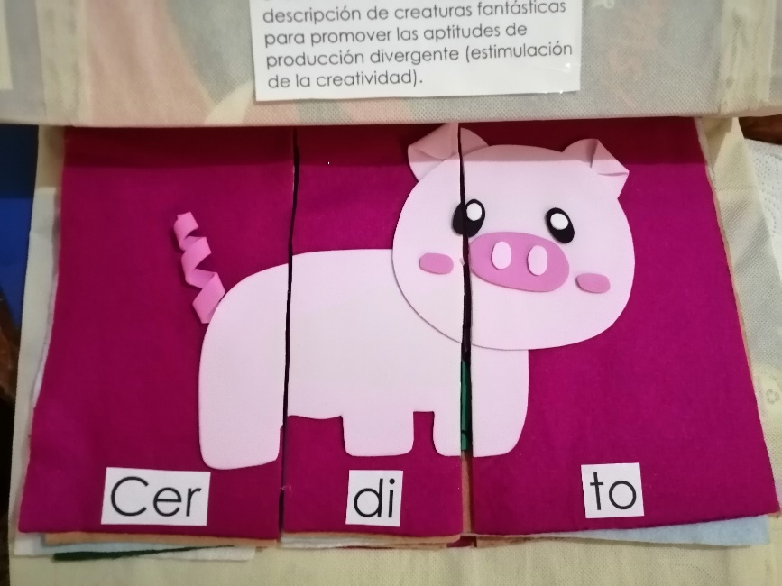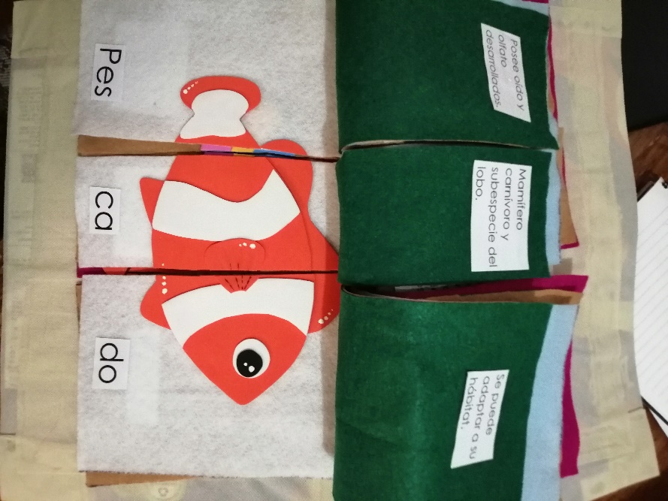

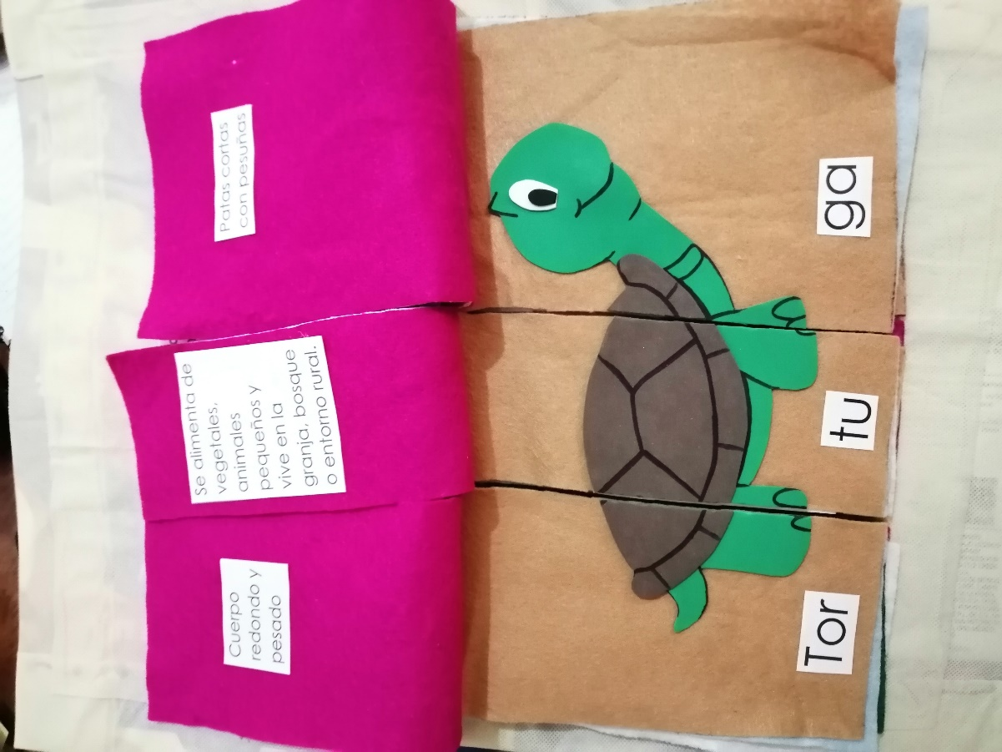

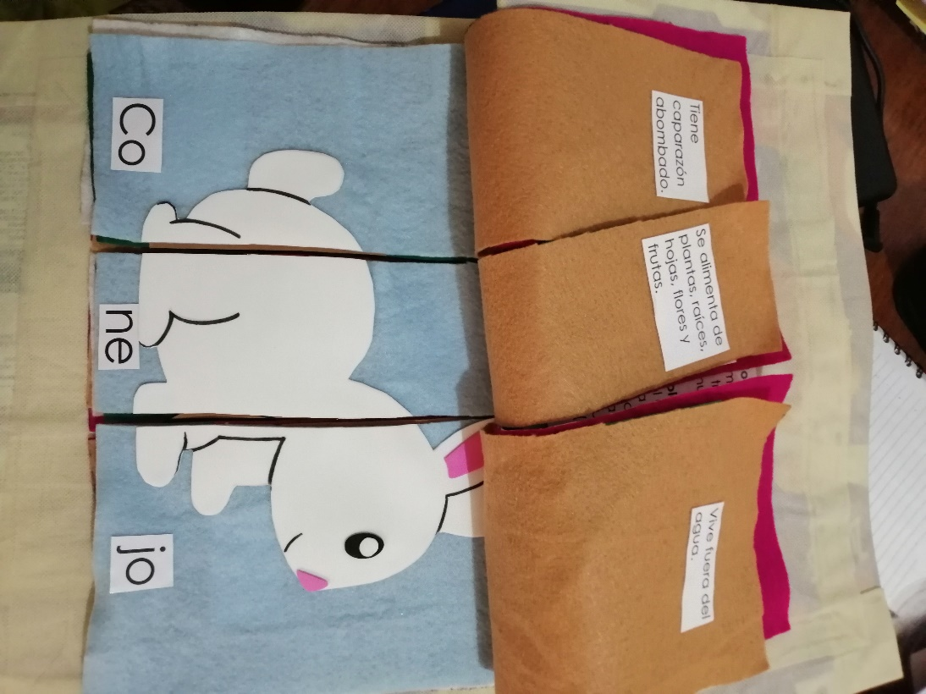

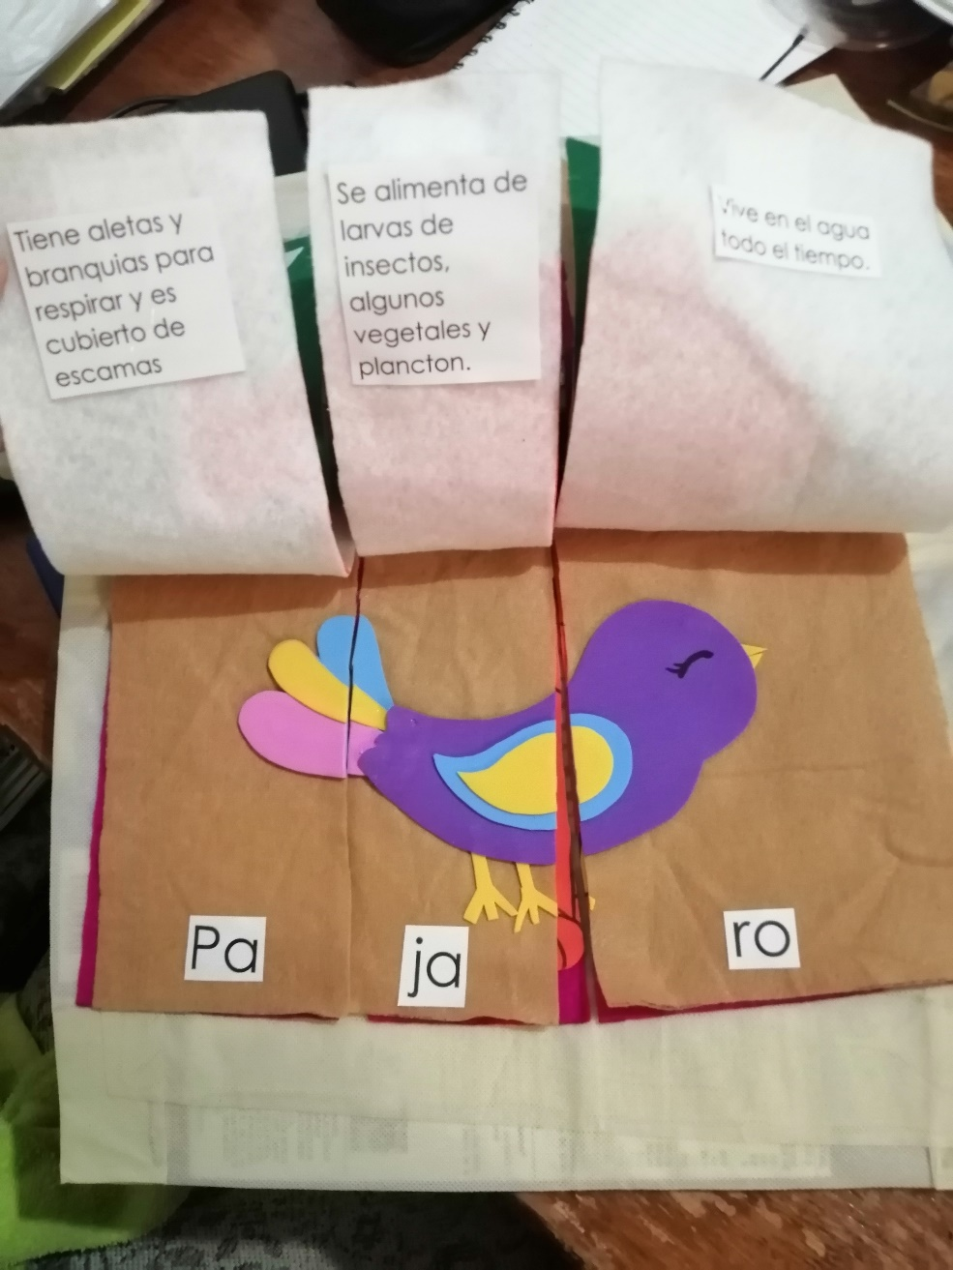

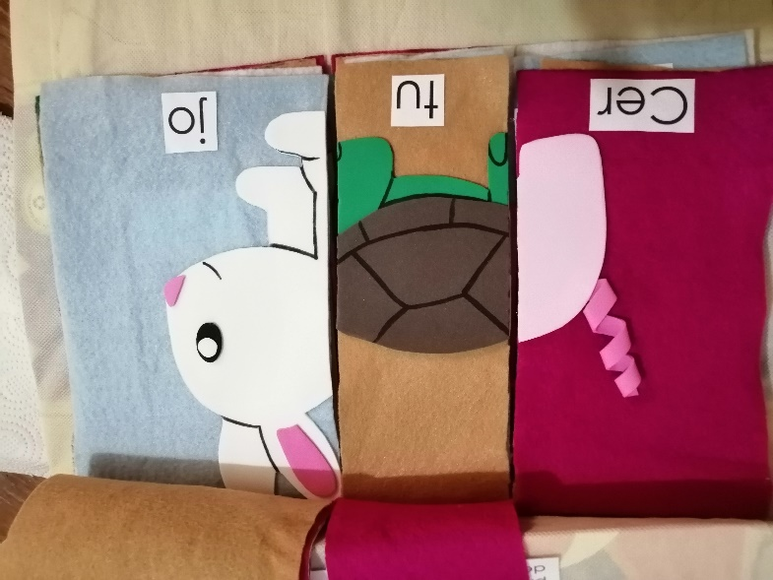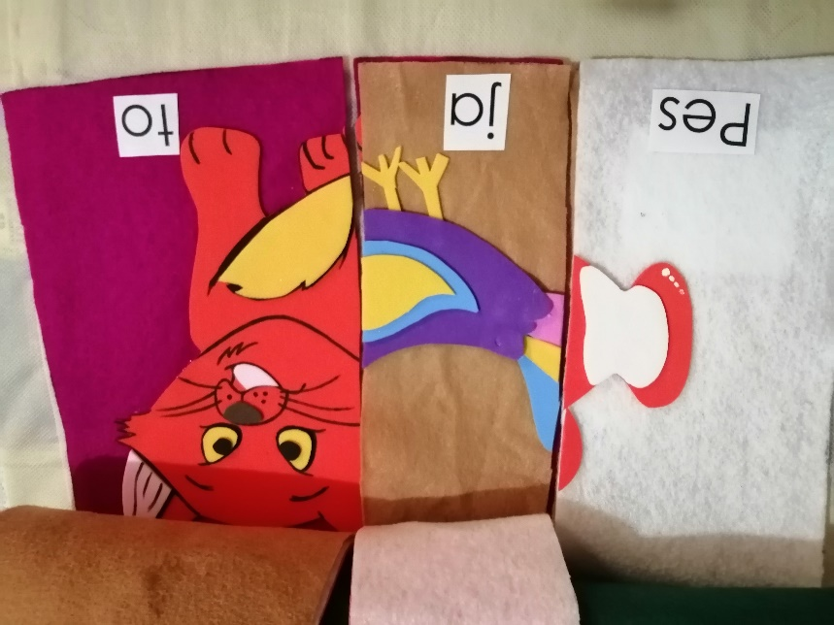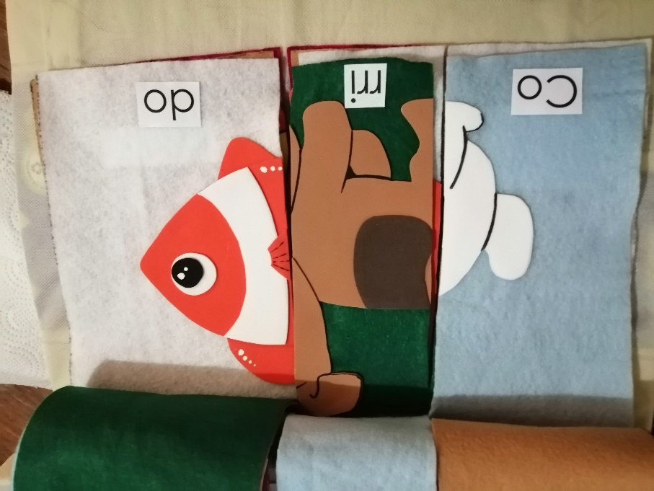

**Anexo 2.** Fotografías de la aplicación

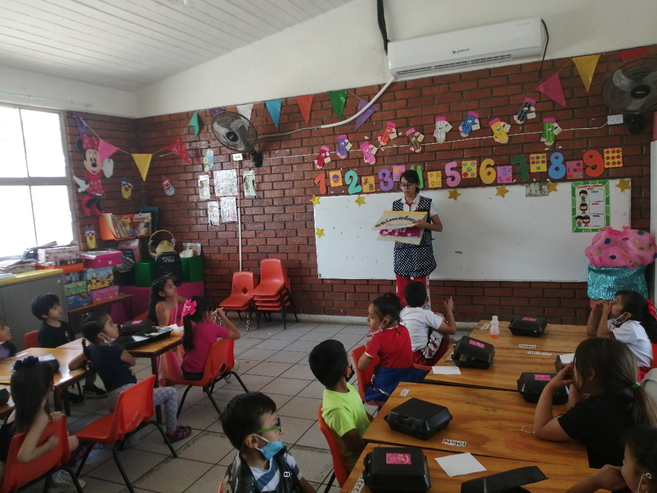

**Nota reflexiva**

En cuanto al curso me favoreció en mi práctica, gracias a la elaboración de material acorde a las necesidades de los alumnos, logré fortalecer el aprendizaje en los niños, puesto que hice volar la imaginación y creatividad de los alumnos para crear diferentes animales con una historia distinta.

Además, en la unidad aprendí a crear rimas con cosas que eran parecidas como la de “caras raras” aun que sinceramente me considero no muy buena en eso, podría aun dejarla en área de oportunidad.

**ESCUELA NORMAL DE EDUCACIÓN PREESCOLAR**

**CURSO CREACIÓN LITERARIA SEXTO SEMESTRE**

|  |  |  |  |  |
| --- | --- | --- | --- | --- |
|  | Puntaje | Lo tiene | No lo tiene | Observaciones |
| 3% | | | | |
| Incluye la portada institucional con competencias y datos de identificación | 3% |  |  |  |
| ACTIVIDAD DE ANÁLISIS 60% | | | | |
| Escribe el contexto escolar (nombre de la institución grado que atiende, número de alumnos) | 2% |  |  |  |
| Registra inicio, desarrollo y cierre de la actividad aplicada. | 25% |  |  |  |
| Describe su intervención pedagógica (instrucciones claras, modulación de la voz ,materiales etc.) | 25% |  |  |  |
| Expone el espacio donde se realizó la actividad | 3% |  |  |  |
| Registra el tiempo empleado en la actividad | 3% |  |  |  |
| Menciona el tipo de organización (individual, pares o grupal) | 3% |  |  |  |
| ANEXOS 20% | | | | |
| Incluye foto de la portada de su animalario | 3% |  |  |  |
| Presenta una foto de un animal completo (nombre dividido en sílabas) | 3% |  |  |  |
| Expone imagen de un animal fantástico | 3% |  |  |  |
| Anexa foto con la explicación de la actividad del animalario | 3% |  |  |  |
| Presenta fotografía de los padres trabajando con la actividad del animalario | 4% |  |  |  |
| Exhibe foto del producto del trabajo literario elaborado por los padres | 4% |  |  |  |
| REQUISITOS DEL TRABAJO 17% | | | | |
| Elabora el análisis de la actividad en dos cuartillas | 2% |  |  |  |
| Claridad de ideas | 5% |  |  |  |
| Tiene buena ortografía | 2% |  |  |  |
| Excelente acentuación | 3% |  |  |  |
| Texto elaborado como narrativa | 5% |  |  |  |
| Nota: Organizar el texto de 3 a 4 párrafos por cuartilla en letra Arial 12 | | | | |